iOS 15 cho phép định vị iPhone ngay cả khi thiết bị đã bị tắt nguồn hoặc đặt về cài đặt gốc
Chế độ nguồn điện thấp trên iOS 15 giúp người dùng định vị iPhone ngay cả khi nó đã bị tắt nguồn.
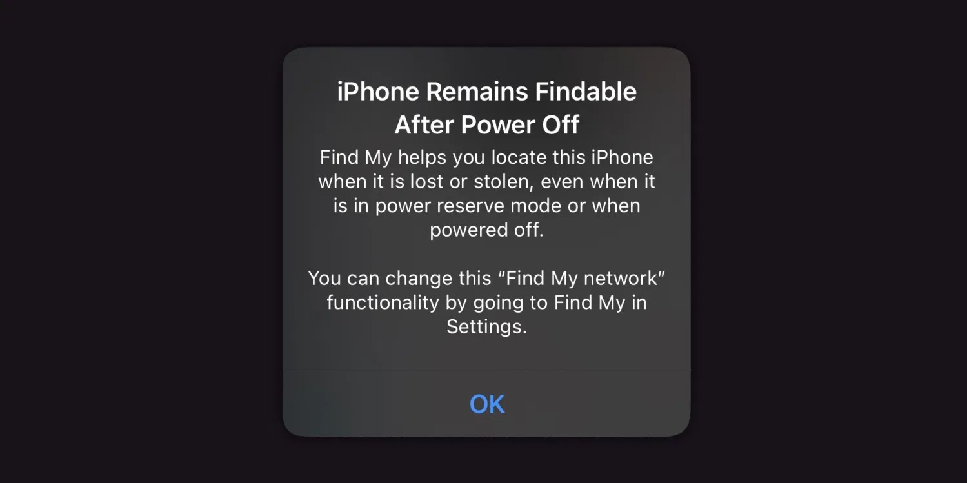
Với iOS 15, người dùng vẫn có thể định vị iPhone ngay cả khi thiết bị đã bị tắt nguồn. Có vẻ như với iOS 15, điện thoại sẽ không tắt nguồn hoàn toàn. Thay vào đó, nó vẫn ở trạng thái nguồn điện thấp (low-power) và hoạt động tương tự như AirTag, cho phép các thiết bị iOS ở gần nhận tín hiệu Bluetooth và gửi lại vị trí của nó.
Điều này cũng có nghĩa nếu iPhone bị hết pin, bạn vẫn có cơ hội xác định vị trí của nó trong nhiều giờ sau đó. Apple nói rằng nếu người dùng bật Activation Lock, tính năng theo dõi vị trí (location tracking) sẽ tiếp tục hoạt động ngay cả khi thiết bị đã bị đặt lại về cài đặt gốc (factory reset).
Apple thông báo cho người dùng về hành vi mới này bằng hộp thoại cảnh báo khi iPhone đã được cập nhật lên iOS 15 sắp hết pin lần đầu tiên.
Ca Tiếu/Bành Lê
https://9to5mac.com/2021/06/07/ios-15-find-my-network-can-find-your-iphone-when-it-is-powered-off/

